Naam organisator: Stichting Molukkers bij de Krijgsmacht (MBK)  
Adres: Secretariaat  
Email: [molukkersbijdekrijgsmacht@gmail.com](mailto:molukkersbijdekrijgsmacht@gmail.com)  
Telnr: n.v.t.  
  
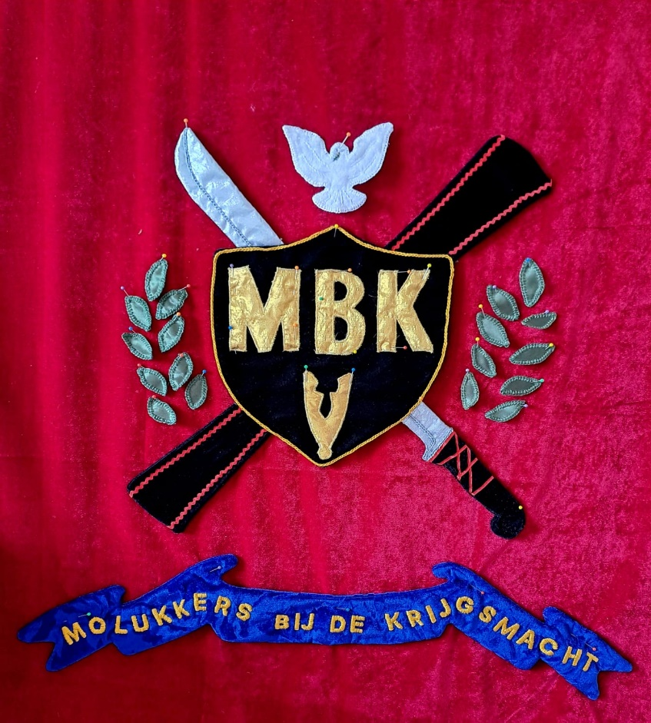

STICHTING MOLUKKERS BIJ DE KRIJGSMACHT

BELEIDSPLAN 2025 – 2026

INHOUD

1. Missie/visie………………………………………………………………………...blz. 2
   1. Doelstelling……………………………………………………………………blz. 2
   2. Strategie………………………………………………………………………..blz. 2
2. Huidige situatie……………………………………………………………………..blz. 3
   1. Activiteiten van MBK…………………………………………………………blz. 3
   2. Voorbeeld Activiteiten……………………………………………...…………blz. 3
3. Toekomst………………………………..………………………………………….blz. 4
4. Organisatie………………………………….………………………………………blz. 4
   1. Werkgroep……………………………………………………………………..blz. 4
5. Financiën……………………………………………………………………………blz. 5
   * 1. Maandoverzichten……………….………………………………………blz. 5
     2. Kwartaaloverzichten………………………..……………………………blz. 5
     3. Jaaroverzicht………………………………………………..……………blz. 5
6. **MISSIE /VISIE**

De stichting MBK is ontstaan met als doel eerbetoon en respect te tonen aan de eerste generatie Molukkers die gediend hebben in het Koninklijk Nederlands Indisch leger KNIL en overige onderdelen van de krijgsmacht. Ook willen wij als stichting MBK de geschiedenis en herinneringen bewaren, vastleggen en doorgeven aan de tweede, derde en nu al vierde generatie.

* + 1. **DOELSTELLING**

Zoveel mogelijk de Molukse KNIL-geschiedenis en herinneringen bewaren en vast te leggen. Hierbij is iedereen welkom die hier belangstelling voor heeft.

* + 1. **STRATEGIE**

Verdere activiteiten ontplooien waaronder wervingsacties, donateurs bereiken en op scholen informatie geven en ook verdere samenwerking met het Veteranen Instituut. Dit elk jaar evalueren en zo nodig aanpassingen aanbrengen.

1. **HUIDIGE SITUATIE**

Op dit moment staat de stichting MBK er goed voor maar er zijn ook verbeterpunten noodzakelijk met betrekking tot de financiën. Het bijwonen van evenementen en herdenkingen is een jaarlijks terugkerend gebeuren. Een voorbeeld hiervan is een open dag dat door de MBK in Bilthoven is gehouden.

**2.1 ACTIVITEITEN VAN DE MBK**

Voor de komende periode willen wij als stichting MBK ons nog meer profileren binnen de Molukse gemeenschap en daarbuiten. Eveneens wordt er nagedacht om een tweede open dag te organiseren, dit gezien de hoge opkomst en positieve reacties.

* 1. **VOORBEELD VAN ACTIVITEITEN**
* Gehoor geven aan het verzoek van de familie van een KNIL militair deel te nemen aan

de uitvaart en op deze manier de laatste eer te bewijzen.

* Bijwonen van de jaarlijkse kranslegging bij het Nationale Monument op 4 mei.
* Aanwezig zijn op 5 mei Bevrijdingsdag
* Jaarlijkse deelname Nationale Veteranen Dag
* Bijwonen van de jaarlijkse Nationale Indië Herdenking op 15 augustus
* Bijwonen jaarlijkse Herdenking KNIL Monument in Bronbeek
* Houden van lezingen en/of presentaties op MBO- en HBO-instellingen
* Op verzoek ondersteuning geven aan Molukse culturele activiteiten

**3. TOEKOMST**

Gedurende bijeenkomsten en evenementen zoveel mogelijk de tweede en derde generatie aanspreken en bereiken waar de stichting MBK voor staat. Dit kan door het uitdelen van flyers en/of door middel van een stand met informatief materiaal. Dit is noodzakelijk om het voortbestaan van de stichting MBK te continueren. De wens is om werkgroepen te creëren met betrekking tot het beheren van verschillende onderwerpen en het uitvoeren van verschillende taken.

**4. ORGANISATIE**

Elk jaar wordt er een jaarverslag uitgebracht met hierin beschreven alle activiteiten en financiën. Het volledige bestuur is onbezoldigd en werkt op vrijwillige basis. Het bestuur is onafhankelijk.

Het huidige bestuur bestaat uit:

Voorzitter : Vacature

Vice Voorzitter : Vacature

1e Penningmeester : Dhr. A. Dias

2e Penningmeester : Vacature

1e Secretaris : Dhr. R. van der Schaft-Pelupessy

2e Secretaris : Dhr. A. Huizer

Bestuurslid : Dhr. A. Pelupessy

Bestuurslid : Dhr. M. Matitaputtij

Bestuurslid : Dhr. K. Hattu

**4.1 WERKGROEP**

Op dit moment is er een werkgroepen, dat zich bezighoudt met de voorbereidingen van een Landelijke Herdenkingsdag Molukse KNIL-militairen op 21 juni 2025, locatie Landgoed Bronbeek.

Werkgroep leden zijn officieel begonnen in september 2022.

Voor dit project is afgelopen januari j.l. een subsidieaanvraag gedaan bij het VFonds en Karel Doorman fonds.

**5. FINANCIËN**

Bestuursleden ontvangen met regelmaat:

5.1 Maandoverzichten

5.2 Kwartaaloverzichten

5.3 Jaaroverzicht

Alle financiële overzichten krijgen de bestuursleden haar financiële overzichten in de eerste week van het nieuwe maand/kwartaal van de penningmeester. Met daarin ook een overzicht van de gemaakte reiskosten over betreffende periodes.

Er zijn op dit moment geen lopende kosten voor de stichting MBK. Onze financiën zijn op orde en hebben een positief saldo.